Вид проекта | Проект, предполагающий проведение серии мероприятий с участием обучающихся, направленных на пропаганду физической культуры и ВФСК ГТО среди различных категорий населения
Название проекта | «ГТО – путь к здоровому будущему!»
Аннотация проекта (краткая характеристика проекта, отражающая его целевые установки, ключевые особенности и отличия от других проектов, объемом не более 100 слов) | Данный проект прост в понимании и исполнении, не требует больших затрат. Проект вполне адаптирован для сельских школ. Особенность данного проекта заключается в доступности изложения, адекватной ресурсоемкости реализации проекта.  Проект разработан с учетом запросов, интересов и потребностей обучающихся, созданы условия для массовых занятий физкультурой и спортом не только в урочное, но и во внеурочное время – первостепенные задачи, которые стоят в настоящее время не только в нашей школе, но и в районе.  При соблюдении всех этапов проекта, эффективность процесса внедрения всероссийского физкультурно-спортивного комплекса «Готов к труду и обороне» гарантирована.
Ф. И. О. автора проекта (полностью), должность, место работы (сокращенное наименование организации) | Вазерова Наталия Михайловна, учитель физической культуры МОУ СОШ с. Красная Горка Колышлейского района Пензенской области

Содержание

1. Актуальность проекта
2. Цель и задачи проекта
3. Мероприятия проекта
4. Результаты реализации проекта
5. Условия реализации проекта
6. Список литературы
7. Приложение

1. Актуальность проекта.
В соответствии с Законом “Об образовании” здоровье школьников относится к приоритетным направлениям государственной политики в сфере образования. Указом Президента РФ В.В.Путина, в соответствии с которым с 1 сентября 2014 г. в Российской Федерации введен в действие Всероссийский физкультурно - спортивный комплекс «Готов к труду и обороне» (ГТО) — программная и нормативная основа физического воспитания населения.
Проблема сохранения здоровья – одна из актуальных проблем нашего государства. Здоровье детей и подростков является одним из важнейших показателей, определяющих потенциал страны (экономический, интеллектуальный, культурный), а также одной из характеристик национальной безопасности. Средства физической культуры и спорта влияют на формирование воли, нравственно-этическое, и в социальном аспекте – гражданское и патриотическое воспитание молодого человека.
Актуальность данного проекта состоит в том, чтобы привлечь наибольшее количество обучающихся школы, а также учителей и родителей к систематическим занятиям физической культурой и спортом, мотивировать к увеличению двигательной активности через желание улучшить свои результаты при сдаче норм ГТО, путём поступления в различные спортивные секции и кружки.
Министерство спорта России подписало приказ №575 от 08июля 2014г. о государственных требованиях к уровню физической подготовленности населения при выполнении нормативов Всероссийского физкультурно-спортивного комплекса «Готов к труду и обороне» (ГТО).
Данный проект включает в себя различные направления воспитательного воздействия на участников проекта и предусматривает проведение различных воспитательных мероприятий: спортивно-массовых мероприятий, конкурсов, выставок, уроков, викторин, классных часов и другие формы работы.

2. Цель и задачи проекта.

Цель проекта:
популяризация здорового образа жизни, привлечение подрастающего поколения, взрослого населения к регулярным занятиям физической культурой и спортом, гражданско-патриотическое воспитание молодого поколения, подготовка к защите Отечества.

Задачи проекта:
• Агитация и пропаганда физической культуры и спорта, здорового образа жизни среди обучающихся, педагогов и родителей.
• Повышение интереса к занятиям физической культурой и спортом, используя различные формы проведения спортивно-массовых мероприятий.
• Создание условий для сдачи норм ВФСК «ГТО».
• Повышение информированности о содержании ВФСК «ГТО» и его истории в нашей стране.
• Патриотическое воспитание подрастающего поколения через занятия физкультурой и спортом.

3. Мероприятия проекта.

3.1 Сроки и этапы реализации проекта.
Этапы реализации проекта:
- Подготовительный этап – сентябрь 2016 г.
- Основной этап – октябрь 2016 г. – август 2017 г.
- Заключительный этап – сентябрь 2017 г.

№ п/п | Мероприятия | Сроки реализации | Ответственные
Подготовительный этап
 | Определение ответственных за реализацию проекта | сентябрь 2016 | зам. директора по ВР,  учитель физической культуры  члены школьного спортивного клуба
 | Оформление информационных стендов | сентябрь 2016 | зам. директора по ВР,  учитель физической культуры  члены школьного спортивного клуба
 | Разработка плана мероприятий по реализации проекта | сентябрь 2016 | зам. директора по ВР,  учитель физической культуры  члены школьного спортивного клуба
 | Оформление «Классных уголков» с размещением «Экрана двигательной активности учащихся класса», «Экрана личных достижений учащихся» | сентябрь 2016 | классные руководители, члены школьного спортивного клуба, классные руководители
Основной этап
 | Спортивный семейный праздник в рамках фестиваля «До свиданья, лето! Школа здравствуй!» | сентябрь 2016 | классные руководители, члены школьного спортивного клуба, классные руководители
 | Соревнования школьников «Президентские состязания» и «Президентские спортивные игры» | в течение года | совет спортивного клуба, учитель физической культуры
 | «Урок ГТО» | октябрь 2016 | совет спортивного клуба, учитель физической культуры, классные руководители
 | Сдача норм ВФСК «ГТО» | в течение года | совет спортивного клуба, учитель физической культуры, центр тестирования
 | Акция «Запишись в спортивную секцию» | сентябрь 2016 | совет спортивного клуба, учитель физической культуры
 | Спортивные состязания «Тесты Губернатора» | сентябрь 2016, май 2017 | совет спортивного клуба, учитель физической культуры
 | Акция «Зарядка с чемпионом» | октябрь 2016 | совет спортивного клуба, учитель физической культуры
 | Конкурс агитбригад « О, спорт, ты жизнь!» | ноябрь 2016 | классные руководители
 | Акция «Богатырские игры» | ноябрь 2016 | совет спортивного клуба, учитель физической культуры
 | Акция «Зимние забавы» | январь 2017 | совет спортивного клуба, учитель физической культуры
 | «Мама, папа, я, - спортивная семья» | январь 2017 | совет спортивного клуба, учитель физической культуры, классные руководители
 | Военно-спортивный праздник (с участием взрослого населения) | февраль 2017 | совет спортивного клуба, учитель физической культуры, классные руководители
 | Акция «Подтянись» | февраль 2017 | совет спортивного клуба, учитель физической культуры
 | Акция «Что такое ГТО?» | март 2017 | совет спортивного клуба, учитель физической культуры, классные руководители
 | Акция «Стартуем вместе» | март 2017 | совет спортивного клуба, учитель физической культуры
 | «Всемирный день здоровья» (с участием взрослого населения) | апрель 2017 | совет спортивного клуба, учитель физической культуры, классные руководители
 | «Тесты Губернатора» | май 2017 | совет спортивного клуба, учитель физической культуры
 | 15 мая - День семьи.  Спортивные соревнования | май 2017 | совет спортивного клуба, учитель физической культуры
 | Акция по выполнению физкультурно-спортивного комплекса «ГТО» | июнь 2017 | совет спортивного клуба, учитель физической культуры, воспитатели ДОЛ
 | Акция «Займись спортом – стань первым» | июнь 2017 | совет спортивного клуба, учитель физической культуры
 | Соревнования по легкой атлетике, волейболу, посвященные Дню России (с участием взрослого населения) | май 2017 | совет спортивного клуба, учитель физической культуры
 | Соревнования по футболу среди дворовых команд | июнь 2017 – август 2017 | совет спортивного клуба, учитель физической культуры
 | Спортивные соревнования по видам спорта. | сентябрь 2016 г. – май 2017 г. | совет спортивного клуба, учитель физической культуры
Заключительный этап
 | Мониторинг реализации Проекта | сентябрь 2017 | зам. директора по ВР,  учитель физической культуры  члены школьного спортивного клуба, классные руководители.

3.2 Участники, реализующие проекта.
Администрация школы, педагогический коллектив, учитель физической культуры - ответственные за организацию и проведение учебных и внеклассных занятий по физической культуре и особенно соревнований по сдаче норм комплекса ГТО, физкультурно-оздоровительную и спортивную работу с детьми, воспитательный процесс.
Спортивный клуб – организационная основа проекта, платформа для формирования системы стимулов. В стратегии развития физической культуры и спорта в Российской Федерации на период до 2020 года отмечается: «Говоря об управлении развитием физической культуры и спорта, нельзя не отметить, что первым и важнейшим звеном здесь должен стать спортивный клуб. Это мировая практика». В состав школьного спортивного клуба входят обучающиеся школы, педагоги, представители сельской администрации, Совета отцов, родители.

3.3 Участники, с которыми осуществляется работа по проекту.
Учащиеся 1 -11 классов, их родители, взрослое население села.

4. Результаты реализации проекта
Основными планируемыми результатами при условии обеспечения системного целенаправленного процесса являются:
● повышение мотивации к познанию и творчеству, всестороннему удовлетворению физкультурно-оздоровительных и спортивных потребностей;
● повышение интереса к занятиям физической культурой и спортом;
● реализация дополнительных образовательных программ;
●повышение интереса детей, взрослых к здоровому образу жизни;
● рост спортивных достижений;
● создание единого воспитательно – образовательного пространства на основе доверительных партнерских отношений педагогов и родителей.

5. Условия реализации проекта.
Ресурсы, которые необходимы для эффективной реализации проекта.
Кадровыми ресурсами данного проекта являются администрация и учитель физической культуры школы, ответственные за физкультурно-оздоровительную и спортивную работу с детьми, а также тренерско – преподавательский состав учреждений дополнительного образования района, специалисты центра тестирования района
Материально - технические ресурсы обеспечиваются за счет школы, в которой используются технические средства, спортивный инвентарь, оборудование и школьные спортивные объекты: спортивный зал, спортивная площадка, а также районная физкультурно-оздоровительная и спортивная инфраструктура - стадион, физкультурно – оздоровительный комплекс, бассейн.

6. Список литературы
- Мишин Б.И. Настольная книга учителя физической культуры. АСТ Арстель, Москва 2003.
- Кумарин В. Педагогика природосообразности и реформа школы.
М., Народное образование, 2004 г.
- Селевко Г.К. Профориентация Энциклопедия образовательных технологий. Т1, М., НИИ школьных технологий. 2006 г.
- Смирнов Н.К. Здоровьесберегающие образовательные технологии в работе учителя и школы, М., АРКТИ, 2003 г.
- Колесникова И. А. Педагогическое проектирование: Учеб. Пособие для высш. учеб. заведений / И.А.Колесникова, М.П.Горчакова-Сибирская; Под ред. И.А. Колесниковой. — М: Издательский центр «Академия», 2005. — 288 с.
- Дереклеева Н.И. Двигательные игры, тренинги и уроки здоровья. Москва «ВАКО», 2004.
- Ковалько В.И. Здоровьесберегающие технологии. Издательство «ВАКО», 2004.

7. Приложение.

1 ступень - Нормы ГТО для школьников 6-8 лет
 | - бронзовый значок |  | - серебряный значок |  | - золотой значок

№ п/п | Виды испытаний (тесты) | Возраст 6-8 лет
№ п/п | Виды испытаний (тесты) | Мальчики |  |  | Девочки
Обязательные испытания (тесты)
1. | Челночный бег 3х10 м (сек.) | 10,4 | 10,1 | 9,2 | 10,9 | 10,7 | 9,7
1. | или бег на 30 м (сек.) | 6,9 | 6,7 | 5,9 | 7,2 | 7,0 | 6,2
2. | Смешанное передвижение (1 км) |  | Без учета времени
3. | Прыжок в длину с места толчком двумя ногами (см) | 115 | 120 | 140 | 110 | 115 | 135
4. | Подтягивание из виса на высокой перекладине (кол-во раз) | 2 | 3 | 4
4. | или подтягивание из виса лежа на низкой перекладине (кол-во раз) | 5 | 6 | 13 | 4 | 5 | 11
5. | Сгибание и разгибание рук в упоре лежа на полу (кол-во раз) | 7 | 9 | 17 | 4 | 5 | 11
6. | Наклон вперед из положения стоя с прямыми ногами на полу (достать пол) | Пальцами |  | Ладонями | Пальцами |  | Ладонями
Испытания (тесты) по выбору
7. | Метание теннисного мяча в цель (кол-во попаданий) | 2 | 3 | 4 | 2 | 3 | 4
8. | Бег на лыжах на 1 км (мин., сек.) | 8.45 | 8.30 | 8.00 | 9.15 | 9.00 | 8.39
8. | или на 2 км | Без учета времени
8. | или кросс на 1 км по пересеченной местности* | Без учета времени
9. | Плавание без учета времени (м) | 10 | 10 | 15 | 10 | 10 | 15
Количество видов испытаний видов (тестов) в возрастной группе |  | 9 | 9 | 9 | 9 | 9 | 9
Количество испытаний (тестов), которые необходимо выполнить для получения знака отличия Комплекса** |  | 4 | 5 | 6 | 4 | 5 | 6
* Для бесснежных районов страны
** При выполнении нормативов для получения знаков отличия Комплекса обязательны испытания (тесты) на силу, быстроту, гибкость и выносливость.

2 ступень - Нормы ГТО для школьников 9-10 лет
 | - бронзовый значок |  | - серебряный значок |  | - золотой значок

№ п/п | Виды испытаний (тесты) | Возраст 9-10 лет
№ п/п | Виды испытаний (тесты) | Мальчики |  |  | Девочки
Обязательные испытания (тесты)
1. | Бег на 60 м (сек.) | 12,0 | 11,6 | 10,5 | 12,9 | 12,3 | 11,0
2. | Бег на 1 км (мин., сек.) | 7.10 | 6.10 | 4.50 | 6.50 | 6.30 | 6.00
3. | Прыжок в длину с разбега (см) | 190 | 220 | 290 | 190 | 200 | 260
3. | Прыжок в длину с места толчком двумя ногами (см) | 130 | 140 | 160 | 125 | 130 | 150
4. | Подтягивание из виса на высокой перекладине (кол-во раз) | 2 | 3 | 5
4. | или подтягивание из виса лежа на низкой перекладине (кол-во раз) |  |  |  | 7 | 9 | 15
5. | Сгибание и разгибание рук упоре лежа на полу (кол-во раз) | 9 | 12 | 16 | 5 | 7 | 12
6. | Наклон вперед из положения стоя с прямыми ногами на полу (достать пол) | Пальцами |  | Ладонями | Пальцами |  | Ладонями
Испытания (тесты) по выбору
7. | Метание мяча весом 150 г (м) | 24 | 27 | 32 | 13 | 15 | 17
8. | Бег на лыжах на 1 км (мин., сек.) | 8.15 | 7.45 | 6.45 | 8.40 | 8.20 | 7.30
8. | или на 2 км | Без учета времени
8. | или кросс на 2 км по пресеченной местности* | Без учета времени
9. | Плавание без учета времени (м) | 25 | 25 | 50 | 25 | 25 | 50
Кол-во видов испытаний видов (тестов) в возрастной группе |  | 9 | 9 | 9 | 9 | 9 | 9
Кол-во испытаний (тестов), которые необходимо выполнить для получения знака отличия Комплекса** |  | 5 | 6 | 7 | 5 | 6 | 7
* Для бесснежных районов страны
** При выполнении нормативов для получения знаков отличия Комплекса обязательны испытания (тесты) на силу, быстроту, гибкость и выносливость.

3 ступень - Нормы ГТО для школьников 11-12 лет
 | - бронзовый значок |  | - серебряный значок |  | - золотой значок

№ п/п | Виды испытаний (тесты) | Возраст 11-12 лет
№ п/п | Виды испытаний (тесты) | Мальчики |  |  | Девочки
Обязательные испытания (тесты)
1. | Бег на 60 м (сек.) | 11,0 | 10,8 | 9,9 | 11,4 | 11,2 | 10,3
2. | Бег на 1,5 км (мин., сек.) | 8.35 | 7.55 | 7.10 | 8.55 | 8.35 | 8.00
2. | или на 2 км (мин., сек.) | 10.25 | 10.00 | 9.30 | 12.30 | 12.00 | 11.30
3. | Прыжок в длину с разбега (см) | 280 | 290 | 330 | 240 | 260 | 300
3. | или прыжок в длину с места толчком двумя ногами (см) | 150 | 160 | 175 | 140 | 145 | 165
4. | Подтягивание из виса на высокой перекладине (кол-во раз) | 3 | 4 | 7
4. | или подтягивание из виса лежа на низкой перекладине (кол-во раз) |  |  |  | 9 | 11 | 17
4. | или сгибание и разгибание рук упоре лежа на полу (кол-во раз) | 12 | 14 | 20 | 7 | 8 | 14
Испытания (тесты) по выбору
5. | Метание мяча весом 150 г (м) | 25 | 28 | 34 | 14 | 18 | 22
6. | Бег на лыжах на 2 км (мин., сек.) | 14.10 | 13.50 | 13.00 | 14.50 | 14.30 | 13.50
6. | или на 3 км | Без учета времени
6. | или кросс на 3 км по пресеченной местности* | Без учета времени
7. | Плавание 50 м (мин., сек.) | Без учета времени |  | 0.50 | Без учета времени |  | 1.05
8. | Наклон вперед из положения стоя с прямыми ногами на полу (достать пол) | Пальцами |  | Ладонями | Пальцами |  | Ладонями
9. | Стрельба из пневматической винтовки из положения сидя или стоя с опорой локтей о стол или стойку, дистанция - 5 м (очки) | 10 | 15 | 20 | 10 | 15 | 20
10. | Туристический поход с проверкой туристических навыков | В соответствии с возрастными требованиями
Кол-во видов испытаний видов (тестов) в возрастной группе |  | 10 | 10 | 10 | 10 | 10 | 10
Кол-во испытаний (тестов), которые необходимо выполнить для получения знака отличия Комплекса** |  | 5 | 6 | 7 | 5 | 6 | 7
* Для бесснежных районов страны
** При выполнении нормативов для получения знаков отличия Комплекса обязательны испытания (тесты) на силу, быстроту, гибкость и выносливость.

4 ступень - Нормы ГТО для школьников 13-15 лет
 | - бронзовый значок |  | - серебряный значок |  | - золотой значок

№ п/п | Виды испытаний (тесты) | Возраст 13-15 лет
№ п/п | Виды испытаний (тесты) | Мальчики |  |  | Девочки
Обязательные испытания (тесты)
1. | Бег на 60 м (сек.) | 10,0 | 9,7 | 8,7 | 10,9 | 10,6 | 9,6
2. | Бег на 2 км (мин., сек.) | 9.55 | 9.30 | 9.00 | 12.10 | 11.40 | 11.00
2. | или на 3 км (мин., сек.) | Без учета времени |  |  | - | - | -
3. | Прыжок в длину с разбега (см) | 330 | 350 | 390 | 280 | 290 | 330
3. | или прыжок в длину с места толчком двумя ногами (см) | 175 | 185 | 200 | 150 | 155 | 175
4. | Подтягивание из виса на высокой перекладине (кол-во раз) | 4 | 6 | 10
4. | или подтягивание из виса лежа на низкой перекладине (кол-во раз) | - | - | - | 9 | 11 | 18
4. | или сгибание и разгибание рук упоре лежа на полу (кол-во раз) | - | - | - | 7 | 9 | 15
5. | Поднимание туловища из положения лежа на спине (кол-во раз 1 мин.) | 30 | 36 | 47 | 25 | 30 | 40
6. | Наклон вперед из положения стоя с прямыми ногами на полу (достать пол) | Пальцами |  | Ладонями | Пальцами |  | Ладонями
Испытания (тесты) по выбору
7. | Метание мяча весом 150 г (м) | 30 | 35 | 40 | 18 | 21 | 26
8. | Бег на лыжах на 3 км (мин., сек.) | 18.45 | 17.45 | 16.30 | 22.30 | 21.30 | 19.30
8. | или на 5 км (мин., сек.) | 28.00 | 27.15 | 26.00 | - | - | -
8. | или кросс на 3 км по пересеченной местности* | Без учета времени
9. | Плавание на 50 м (мин., сек.) | Без учета |  | 0.43 | Без учета |  | 1.05
10. | Стрельба из пневматической винтовки из положения сидя или стоя с опорой локтей о стол или стойку, дистанция - 10 м (очки) | 15 | 20 | 25 | 15 | 20 | 25
10. | или из электронного оружия из положения  сидя или стоя с опорой локтей о стол или стойку, дистанция - 10 м (очки) | 18 | 25 | 30 | 18 | 25 | 30
11. | Туристический поход с проверкой туристических навыков | В соответствии с возрастными требованиями
Кол-во видов испытаний видов (тестов) в возрастной группе |  | 11 | 11 | 11 | 11 | 11 | 11
Кол-во испытаний (тестов), которые необходимо выполнить для получения знака отличия Комплекса** |  | 6 | 7 | 8 | 6 | 7 | 8
** При выполнении нормативов для получения знаков отличия Комплекса обязательны испытания (тесты) на силу, быстроту, гибкость и выносливость.

5 ступень - Нормы ГТО для школьников 16-17 лет
 | - бронзовый значок |  | - серебряный значок |  | - золотой значок

№ п/п | Виды испытаний (тесты) | Возраст 16-17 лет
№ п/п | Виды испытаний (тесты) | Юноши |  |  | Девушки
Обязательные испытания (тесты)
1. | Бег на 100 м (сек.) | 14,6 | 14,3 | 13,8 | 18,0 | 17,6 | 16,3
2. | Бег на 2 км (мин., сек.) | 9.20 | 8.50 | 7.50 | 11.50 | 11.20 | 9.50
2. | или на 3 км (мин., сек.) | 15.10 | 14.40 | 13.10 | - | - | -
3. | Прыжок в длину с разбега (см) | 360 | 380 | 440 | 310 | 320 | 360
3. | или прыжок в длину с места толчком двумя ногами (см) | 200 | 210 | 230 | 160 | 170 | 185
4. | Подтягивание из виса на высокой перекладине (кол-во раз) | 8 | 10 | 13
4. | или рывок гири (кол-во раз) | 15 | 25 | 35
4. | или подтягивание из виса лежа на низкой перекладине (кол-во раз) | - | - | - | 11 | 13 | 19
4. | или сгибание и разгибание рук упоре лежа на полу (кол-во раз) | - | - | - | 9 | 10 | 16
5. | Поднимание туловища из положения лежа на спине (кол-во раз 1 мин.) | 30 | 40 | 50 | 20 | 30 | 40
6. | Наклон вперед из положения стоя с прямыми ногами на гимнастической скамье (см) | +6 | +8 | +13 | +7 | +9 | +16
Испытания (тесты) по выбору
7. | Метание спортивного снаряда весом 700 г (м) | 27 | 32 | 38 | - | - | -
7. | или весом 500 г (м) | - | - | - | 13 | 17 | 21
8. | Бег на лыжах на 3 км (мин., сек.) | - | - | - | 19.15 | 18.45 | 17.30
8. | или на 5 км (мин., сек.) | 25.40 | 25.00 | 23.40 | - | - | -
9. | Плавание на 50 м (мин., сек.) | Без учета |  | 0.41 | Без учета |  | 1.10
10. | Стрельба из пневматической винтовки из положения сидя или стоя с опорой локтей о стол или стойку, дистанция - 10 м (очки) | 15 | 20 | 25 | 15 | 20 | 25
10. | или из электронного оружия из положения сидя или стоя с опорой локтей о стол или стойку, дистанция - 10 м (очки) | 18 | 25 | 30 | 18 | 25 | 30
11. | Туристический поход с проверкой туристических навыков | В соответствии с возрастными требованиями
Кол-во видов испытаний видов (тестов) в возрастной группе |  | 11 | 11 | 11 | 11 | 11 | 11
Кол-во испытаний (тестов), которые необходимо выполнить для получения знака отличия Комплекса** |  | 6 | 7 | 8 | 6 | 7 | 8
** При выполнении нормативов для получения знаков отличия Комплекса обязательны испытания (тесты) на силу, быстроту, гибкость и выносливость.

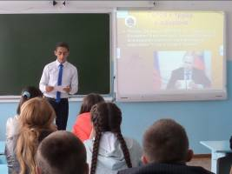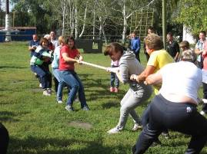
Урок ГТО для учащихся Фестиваль «До свиданья, лето!
старших классов Школа здравствуй!»

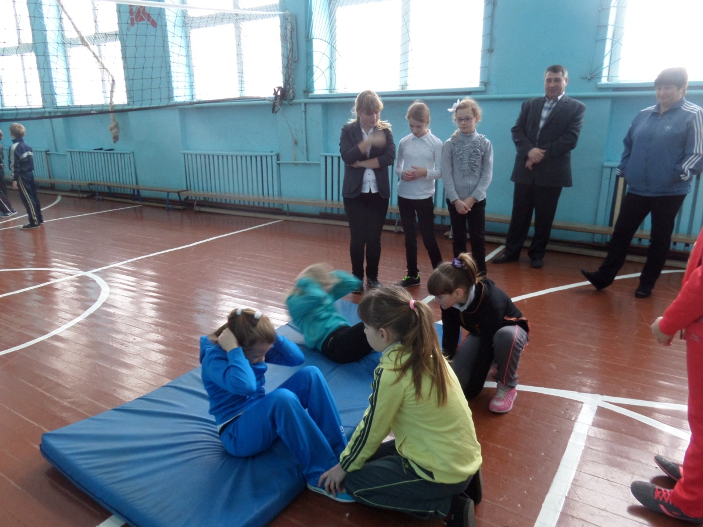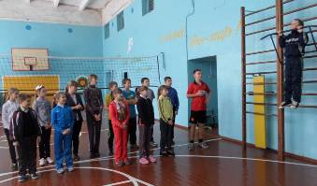
Спортивно-оздоровительные состязания школьников «Тесты Губернатора»

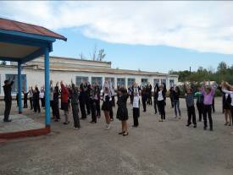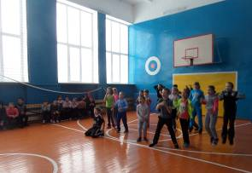
Акция «Зарядка с чемпионом» Акция «Спорт – альтернатива
пагубным привычкам»
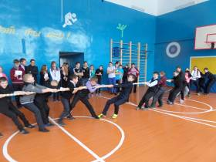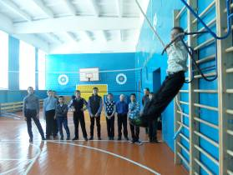
Акция «Богатырские игры» Акция «Подтянись»
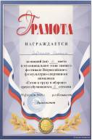
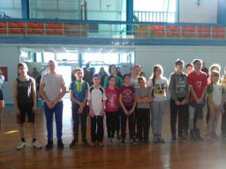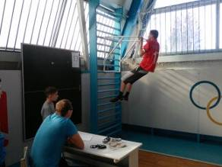
Участники I этапа (муниципального) зимнего Фестиваля Всероссийского
физкультурно-спортивного комплекса «Готов к труду и обороне» (ГТО)

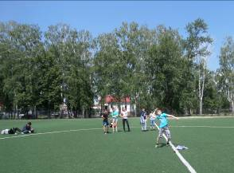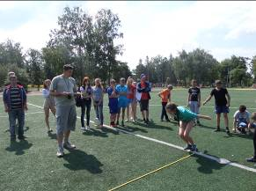
Участники I этапа (муниципального) летнего Фестиваля Всероссийского
физкультурно-спортивного комплекса «Готов к труду и обороне» (ГТО)

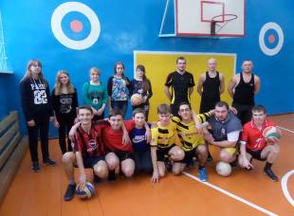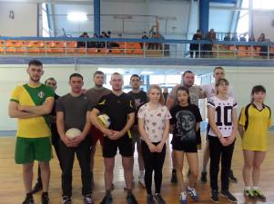
В рамках II общественного
образовательного форума
«Образование, общество, власть: от партнёрства к доверию», в номинации
«Свободное время ребёнка: отдых или поле личностного развития»
в МОУ СОШ с. Красная Горка прошли
спортивные соревнования по волейболу среди обучающихся школы и взрослого населения с. Красная Горка.
Районная спартакиада «Спорт для всех»
команда с. Красная Горка заняла
II место в соревнованиях по волейболу

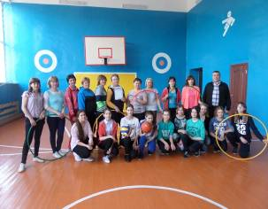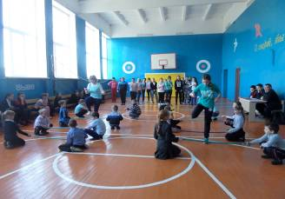
Спортивные соревнования, посвящённые Всемирному Дню здоровья с
участием родителей (мамы) и учащихся (девушки)

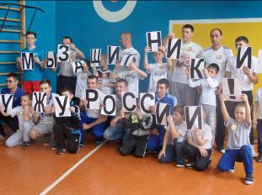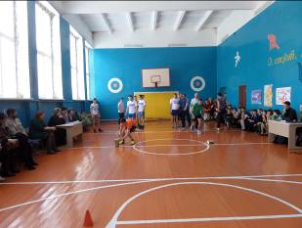
День защитника Отечества (спортивный праздник с участием родителей)

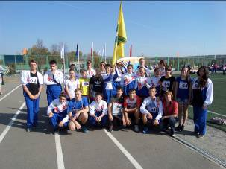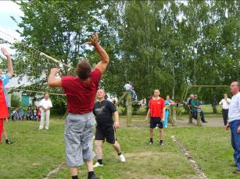
Участники областной Губернаторской День России в с. Красная Горка
легкоатлетической эстафеты (соревнования по волейболу)

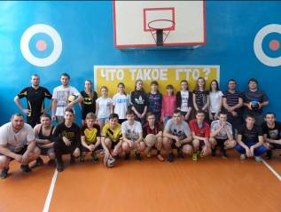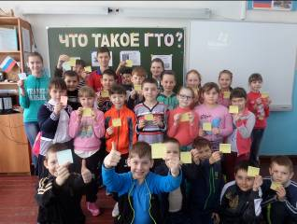
Участники Всероссийской акции «Что такое ГТО?»

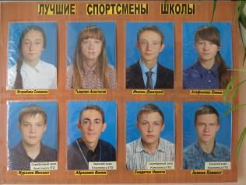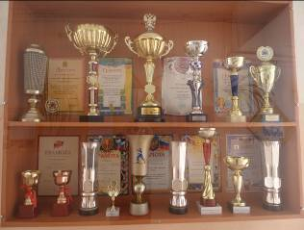
Лучшие спортсмены школы Спортивные достижения

